卫生健康信息

（第112期）

奈曼旗卫健系统党委 奈曼旗卫健委 2023年9月8日

# 首都医科大学附属北京潞河医院专家再次到奈曼旗人民医院开展帮扶指导工作

为做好优质医疗资源下沉帮扶对接工作，切实推动医院综合能力提升。9月6日下午，首都医科大学附属北京潞河医院心内科、儿科专家再次到奈曼旗人民医院开展为期一年的帮扶指导工作。

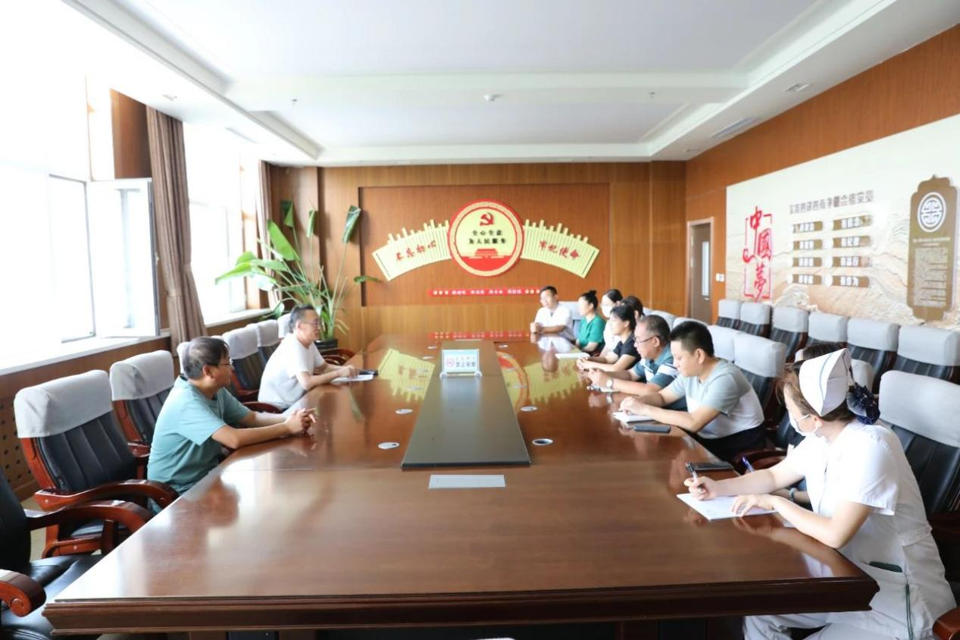

奈曼旗人民医院党委副书记 院长魏永胜主持欢迎仪式。在仪式上，魏院长将两院合作帮扶背景进行了简短的回顾。魏永胜指出：长期以来，我院与上级医院建立的帮扶关系至关重要，是提升我院服务能力的重要举措，更是我院难得的发展良机。当前，我院正不断向 “三级医院创建”目标稳步迈进，希望各专家在科室建设、教学查房、科研学术等方面，充分发挥上级医院学科优势，手把手、传帮带，有力提升奈曼旗人民医院的学科竞争力、技术创新力和服务影响力。魏永胜强调：各科室要重视这次帮扶工作，虚心向北京潞河医院的专家们请教学习，充分利用好这次机会，加强交流和沟通，促进医院医疗技术健康快速发展。

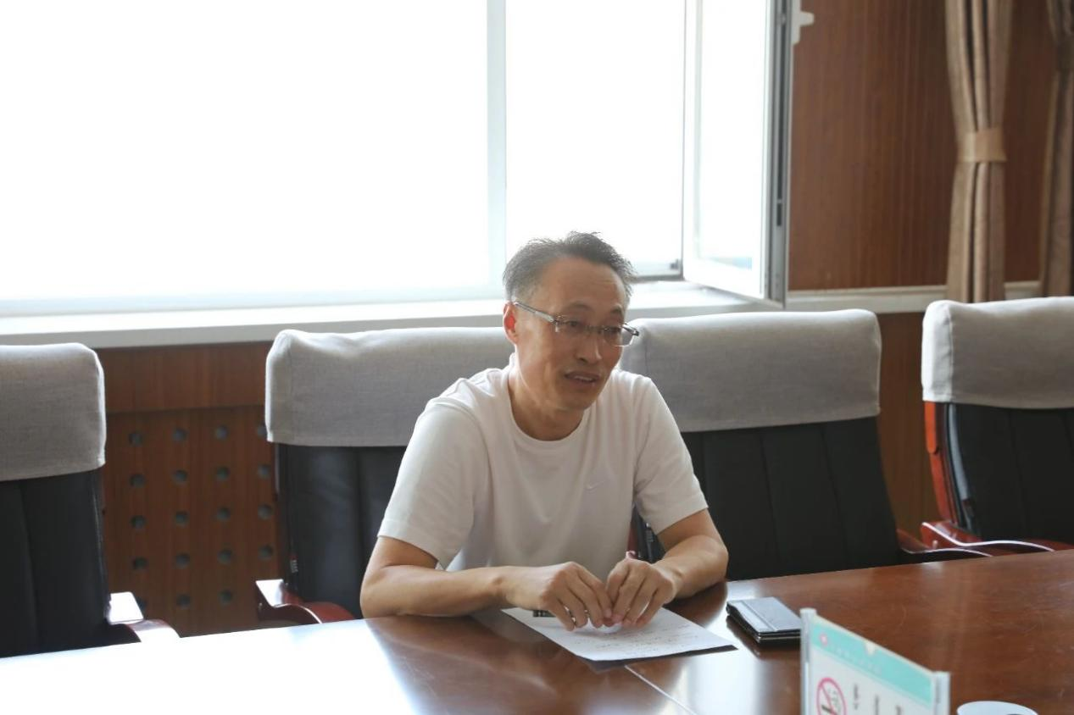

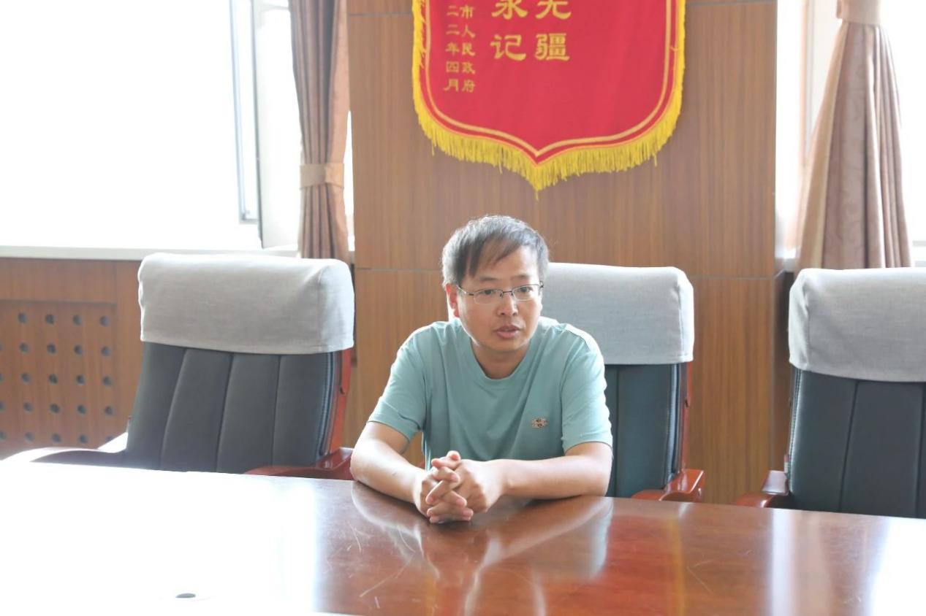

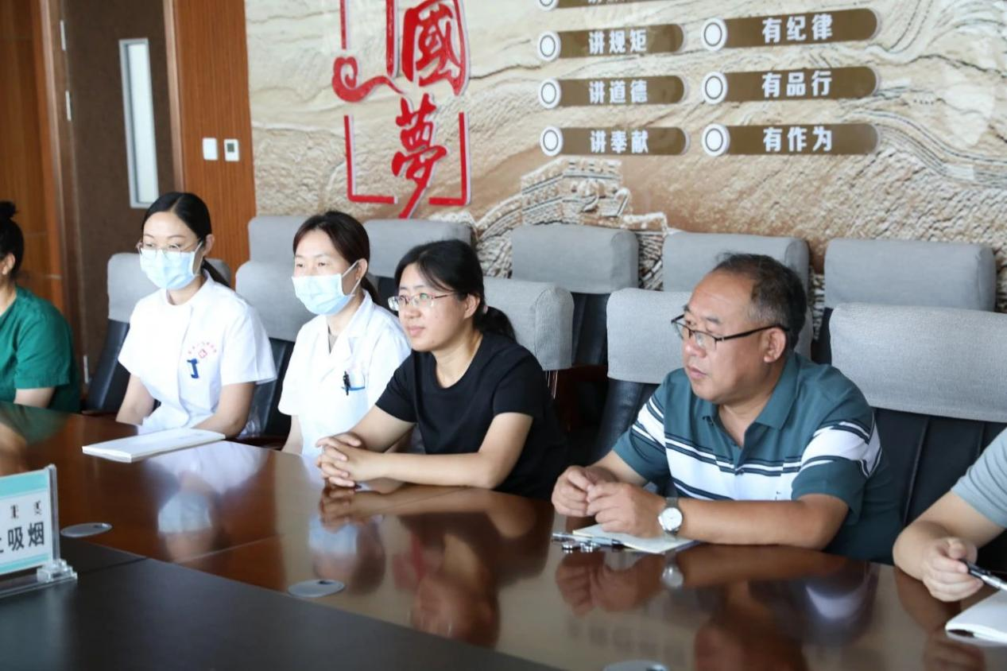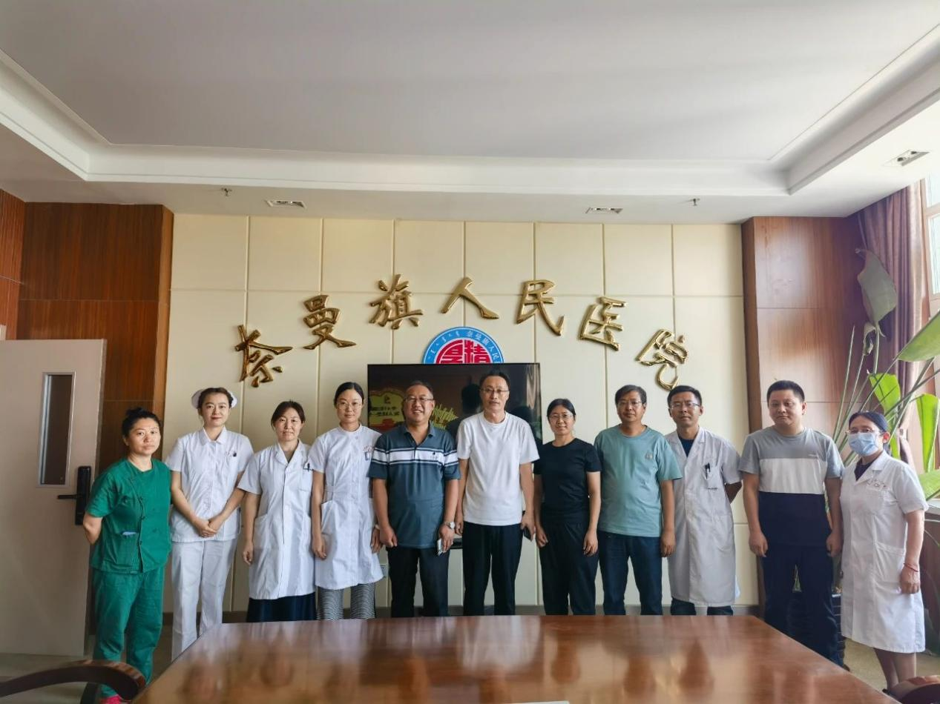

副院长沈国光就我院历史、现状、医疗和科研优势、医院发展状况等内容进行了详细介绍。目前，专家已深入我院相关科室开始帮扶工作，他们将用自身的先进理念和精湛的技术推动我院各方面工作高质量发展。奈曼旗人民医院也将牢牢把握上级专家帮扶的契机，不断提升医院医疗技术水平和综合服务能力，推动学科建设高质量发展，争取早日达到“三级医院”标准，更好地满足全旗群众就医需求。医务科、心内科、儿科、急诊科、导管室相关负责人参加仪式。

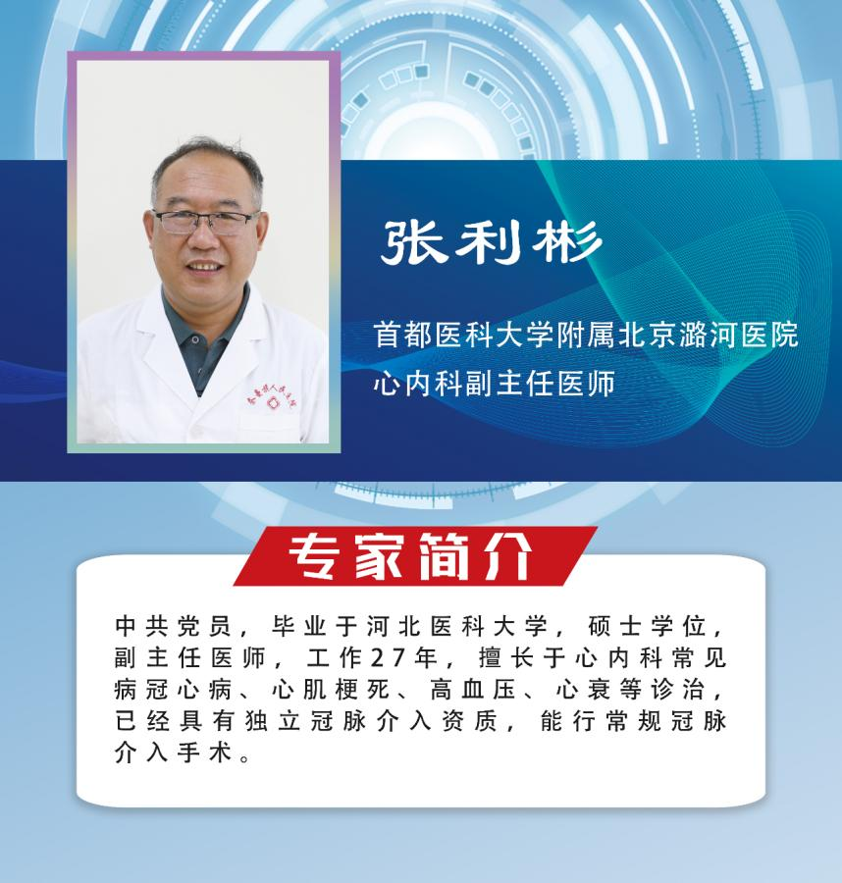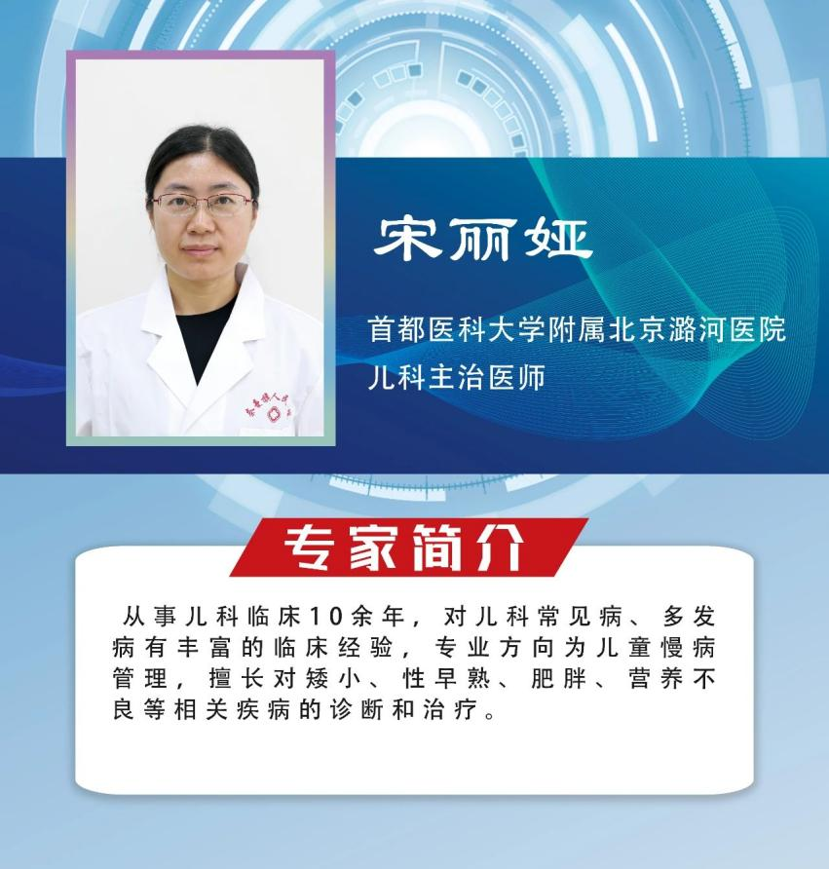

供稿：卫健委齐梦妮

审核：卫健委于文君

终审：卫健委孟繁彦